《钢琴与弹唱1》课程教学大纲

一、课程基本信息
课程名称 | 钢琴与弹唱1
课程名称 | Piano and Singing 1
课程代码 | 2135005 | 课程学分 |  | 1
课程学时 | 16 | 理论学时 | 4 | 实践学时 |  | 12
开课学院 | 教育学院 | 适用专业与年级 |  | 学前教育 大一
课程类别与性质 | 专业必修课 | 考核方式 |  | 考查
选用教材 | 《钢琴基础（一）》栾珺ISBN 978-7-313-19963-8上海交通大学出版社，2022年12月第2版 |  |  | 是否为  马工程教材 |  | 否
先修课程
课程简介 | 钢琴与弹唱，由钢琴、弹唱两部分组成。钢琴与弹唱在学前教育专业中处于主干课程的地位，是学前教育专业学生在学习过程中应该掌握的专业教育技能。钢琴与弹唱是指表演者既要具备独立完成作品的能力，又要具备自己演唱，自己能够弹奏的能力。弹唱是音乐教育中非常重要的组成部分，其目的是训练学生即弹即唱的能力，培养学生的节拍节奏感、音准与调式感，发展学生的音乐听觉，提高其感受音乐与表达音乐的能力，增加学生鉴赏美、创造美的能力。本课程采用浅显易懂的上课方式，图文并茂的艺术形式，简单而全面地将钢琴与弹唱的基础知识及其使用方法介绍给学生。结合建桥学前教育专业学生的学习特点，剔除传统教材中或缺乏针对性，或过于理论化、艰深晦涩的内容，选取难易适度的知识点与技能训练，并尽量以准确、平实、精练的文字进行理论阐述，配以形象、生动的图示辅助说明。同时配有定量的课堂练习和课堂实践让学生巩固所学 。并辅以答疑解难的课堂时间，解决学生在学习中所遇到的各项问题，力求为学生掌握视谱即弹即唱能力，开拓一条便捷之路。
选课建议与学习要求 | 本课程建议学前教育专业的一年级上学期学生修课，可以开辟钢琴与弹唱学习的道路，拓宽艺术视野，提高个人综合素养。
大纲编写人 | 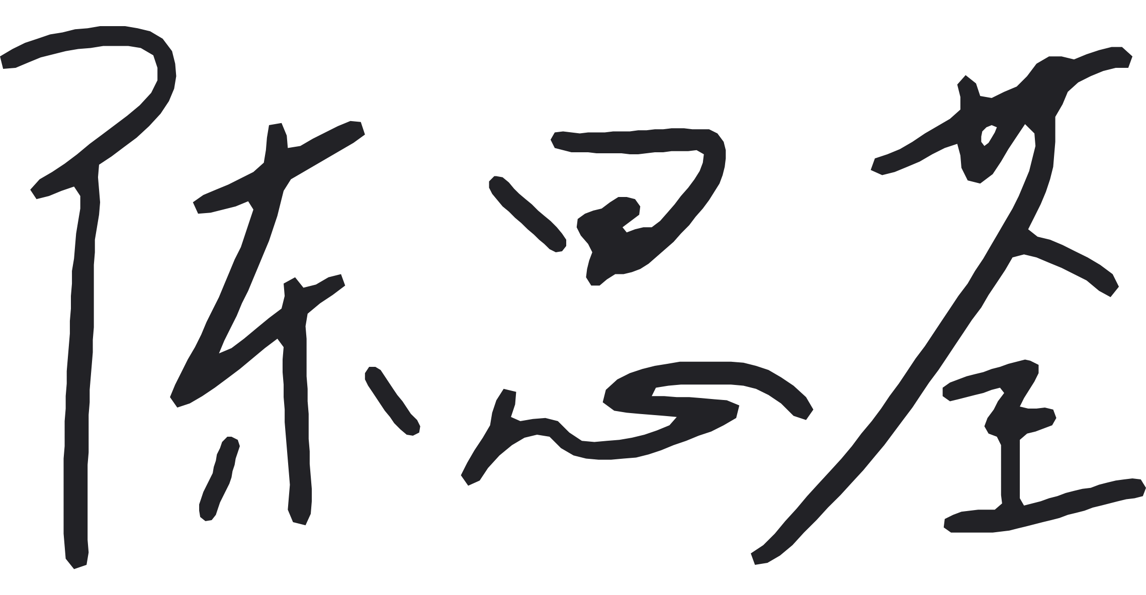 |  | 制/修订时间 |  | 2025/9
专业负责人 | 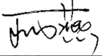 |  | 审定时间 |  | 2025/2
学院负责人 |  |  | 批准时间 |  | 2025/2

二、课程目标与毕业要求

（一）课程目标
类型 | 序号 | 内容
知识目标 | 1 | 分析理解常用的曲调及弹奏方法。
技能目标 | 2 | 能运用穿指和跨指的方法完整地弹奏一个八度C、G、F大调的音阶。
技能目标 | 3 | 能运用正确的指法弹奏C、G、F大调的柱式和弦。
技能目标 | 4 | 能运用弹简单的伴奏音型，儿歌边弹边唱。
素养目标  (含课程思政目标) | 5 | 能掌握音乐表达的情绪，理解弹唱歌曲的色彩情感，提升学前教育学生专业素养，增强学生对表达音乐的能力和热爱钢琴弹唱。

（二）课程支撑的毕业要求
XQ01 师德规范:
①拥护党的领导，贯彻党的教育方针，以立德树人为己任；践行社会主义核心价值观，增进对中国特色社会主义的思想、政治、文化、历史、理论和情感认同。
XQ02 教育情怀:
②具有人文底蕴、生命关怀和科学精神，践行幼儿为本和爱与自由理念，做幼儿健康成长的启蒙者和引路人。
XQ03 保教知识:
①掌握通识知识，具有专业所需的人文科学素养，体现在学前相关的艺术欣赏与表
现，以及教育信息技术知识与技能。
XQ07（24） 学会反思:
③发展反思与创新的意识与能力，综合运用批判性思维，突破传统思维，解放思想与大脑，创造性地解决学习、研究与创新创业实践中遇到的问题。
XQ08（24） 沟通合作:
②理解学习共同体的作用，具有社会服务意识和团队协作精神，掌握团队协作的基本策略，有效运用沟通合作技能开展小组互助、合作学习、专题研究、团队互动、网络分享等共同体活动。

（三）毕业要求与课程目标的关系
毕业要求 | 指标点 | 支撑度 | 课程目标 | 对指标点的贡献度
XQ01 | ① | M | 5.能掌握音乐表达的情绪，理解弹唱歌曲的色彩情感，提升学前教育学生专业素养，增强学生对表达音乐的能力和热爱钢琴弹唱。 | 100%
XQ02 | ② | M | 3.能运用正确的指法弹奏C、G、F大调的柱式和弦。 | 100%
XQ03 | ① | H | 2.能运用穿指和跨指的方法完整地弹奏一个八度C、G、F大调的音阶。 | 100%
XQ07 | ③ | L | 1.分析理解常用的曲调及弹奏方法。 | 100%
XQ08 | ② | L | 4.能运用弹简单的伴奏音型，儿歌边弹边唱。 | 100%

三、课程内容与教学设计

（一）各教学单元预期学习成果与教学内容
单元 | 知识目标 | 能力目标 | 情感目标 | 教学难点
1.钢琴基础知识 | 1.认识钢琴键盘  2.“断奏”的概念及弹奏技法  3.1、2、3指的非连奏练习  4.视唱及弹奏《玛丽有一头小羔羊》、《打电话》 | 1.能够认识键盘  2.能够掌握正确的坐姿及弹琴手势  3.能够弹奏《玛丽有一头小羔羊》 | 1.能够理解弹唱歌曲的色彩情感，提升学前教育学生专业素养，对弹唱产生热爱。 | 1.学生对键盘不熟练，容易找错音  2.学生手型易发生改变
2.钢琴弹唱基础知识的运用 | 1.4、5指的非连奏分左右手练习  2.连音线的运用  3.5指的连奏  4.弹奏《新疆舞曲》、《丢手绢》等  5.视唱练耳：《扬基歌》、《手指歌》等 | 1.能够弹奏《新疆舞曲》  2.师生配合共同完成乐曲《噢，苏珊娜》  3.能够视唱《扬基歌》、《手指歌》等 | 1.能够理解弹唱歌曲的色彩情感，提升学前教育学生专业素养，热爱钢琴与弹唱 | 1.锻炼手指触键力量  2.乐曲简谱的视唱，听音模仿并跟唱，辨别音准
3. 弹唱基础技能训练 | 1.双手在C音手位的练习  2.和声音程的弹奏  3.一只手连奏，另一只手断奏  4.双手练习  5.弹奏《欢乐颂》、《云雀》、《小蝌蚪》等  6.视唱练耳：《拍手唱歌》、《我的小宝宝》等 | 1.能够弹奏和声音程  2.能够弹奏《欢乐颂》  3.能够视唱《拍手唱歌》、《我的小宝宝》等 | 1.能够理解弹唱歌曲的色彩情感，升华歌曲所带来的情感，能够带有情感的进行弹唱 | 双手合练，匀速弹奏，视奏能力的培养
4. 弹唱基础技能训练 | 1.其他音位上的手指原位练习  2.和弦的弹奏  3.音位的更换与基本指法  4.弹奏《五月》、《蓝色布鲁斯》等  5.视唱练耳：《小钟嘀哒》、《小星星》等 | 1.能够根据乐谱提示的指法进行准确地弹奏  2.记忆并运用音位的更换与基本指法  3.能够弹奏《五月》、《蓝色布鲁斯》  4.能够视唱《小钟嘀哒》、《小星星》等 | 1.能够理解弹唱歌曲的色彩情感，增强学生对表达音乐的能力和热爱钢琴弹唱 | 1.保持手型，在G音、F音的手位上自然弹奏

（二）教学单元对课程目标的支撑关系
课程目标  教学单元 | 1 | 2 | 3 | 4 | 5
第一单元 钢琴基础知识 | √ | √ |  |  | √
第二单元 钢琴弹唱基础知识的运用 | √ |  | √ |  | √
第三单元 弹唱基础技能训练 | √ |  |  | √ | √
第四单元 弹唱基础技能训练 | √ | √ | √ | √ | √

（三）课程教学方法与学时分配
教学单元 | 教与学方式 | 考核方式 | 学时分配
教学单元 | 教与学方式 | 考核方式 | 理论 | 实践 | 小计
第一单元 | 教学以示范、实践弹奏教学法为主，充分调动学生积极性，让学生形成对于钢琴的主动练习勤于练习的学习态度。 | 课堂展示 | 1 | 3 | 4
第二单元 | 教学以示范、实践弹奏教学法为主，充分调动学生积极性，让学生形成对于钢琴的主动练习勤于练习的学习态度。 | 课堂展示 | 1 | 3 | 4
第三单元 | 教学以示范、实践弹奏教学法为主，充分调动学生积极性，让学生形成对于钢琴的主动练习勤于练习的学习态度。 | 课堂展示 | 1 | 3 | 4
第四单元 | 教学以示范、实践弹奏教学法为主，充分调动学生积极性，让学生形成对于钢琴的主动练习勤于练习的学习态度。 | 课堂展示 | 1 | 3 | 4
合计 |  |  | 4 | 12 | 16

（四）课内实验项目与基本要求
序号 | 实验项目名称 | 目标要求与主要内容 | 实验  时数 | 实验  类型
1 | 钢琴基础知识 | 视唱及弹奏《玛丽有一头小羔羊》、《打电话》 | 3 | 演示型
2 | 钢琴弹唱基础知识的运用 | 弹奏《新疆舞曲》、《丢手绢》等  视唱练耳：《扬基歌》、《手指歌 | 3 | 演示型
3 | 弹唱基础技能训练 | 弹奏《欢乐颂》、《云雀》、《小蝌蚪》等  视唱练耳：《拍手唱歌》、《我的小宝宝》等 | 3 | 演示型
4 | 弹唱基础技能训练 | 弹奏《五月》、《蓝色布鲁斯》等  视唱练耳：《小钟嘀哒》、《小星星》等 | 3 | 演示型
实验类型：①演示型 ②验证型 ③设计型 ④综合型

四、课程思政教学设计
思政目标：通过主题鲜明的歌曲，培养学生的爱国情感。激发同学们的爱国之情与民族自豪感。通过音乐的教育意义，树立坚定的理想信念与职业信仰，为自己的目标努力奋斗。
实施途径：通过分析、举例等步骤，重视做事的实践性、科学性。

五、课程考核
总评构成 | 占比 | 考核方式 | 课程目标 |  |  |  |  | 合计
总评构成 | 占比 | 考核方式 | 1 | 2 | 3 | 4 | 5 | 合计
X1 | 60% | 期末展示 | 20 | 20 | 20 | 20 | 20 | 100
X2 | 20% | 课堂学习实践情况 | 10 | 40 | 20 | 10 | 20 | 100
X3 | 20% | 回课作业完成情况 | 10 | 30 | 25 | 10 | 25 | 100

评价标准细则（选填）
考核项目 | 课  程  目  标 | 考核要求 | 评价标准
考核项目 | 课  程  目  标 | 考核要求 | 优  100-90 | 良  89-75 | 中  74-60 | 不及格  59-0
X1 | 1-5 | 弹唱过程节奏、音符精准和速度准确，具有音乐情感的传达能力。准确弹奏标记符号和指法（如连线、重音符号、颤音等）并理解乐曲曲式结构和掌握乐句处理。需要完整弹唱乐曲， 体现弹唱曲目连贯性和音乐统一性的表现能力。并展现舞台表演中的自信心和表现能力。 | 技巧熟练，准确度较高，速度掌控较好。节奏准确，感觉较为流畅。能够基本准确地表达音乐的情感和意境，弹唱有一定的感情。动态变化较为流畅，音色相对丰富，弹唱有一定的层次感。准确理解和运用标记符号和指法，演奏较为流畅，准确性较高。准确理解和运用伴奏织体，弹唱较为流畅，感觉较为自然。舞台表现较为自然。 | 技巧一般，准确度一般，速度掌控不够稳定。节奏基本准确，感觉稍欠流畅。表达音乐的情感欠准确，弹唱较为平淡。  理解和运用标记符号和指法欠准确，弹唱稍显不流畅，准确性一般。基本理解和运用伴奏织体，演奏稍显不流畅，感觉欠自然。演奏连贯性稍显不足，部分过渡较为突兀，音乐统一性一般。  舞台表现稍显生硬，演奏有些紧张。 | 技巧不够熟练，准确度较差，速度掌控不稳定。节奏不够准确，感觉不流畅。表达音乐的情感明显有偏差，演奏缺乏感情。理解和运用标记符号和指法有明显问题，演奏不流畅，准确性较差。理解和运用伴奏织体有明显错误。演奏连贯性明显不足，过渡突兀，音乐统一性较差。舞台表现明显生硬，演奏十分紧张。 | 技巧非常糟糕，准确度极差，速度都有明显问题。节奏极不准确，感觉非常混乱，演奏毫无生气。演奏没有任何感情。演奏没有层次感。理解和运用标记符号和指法完全失败，演奏非常不流畅，准确性极差。理解和运用伴奏织体完全错误，演奏非常不流畅，感觉极不自然。演奏连贯性极差。舞台表现非常生硬，演奏非常紧张。
X2 | 1.3.5 | 掌握弹唱的基本技能、技巧与技术。弹唱熟练，流畅、旋律准确，能边弹边唱，伴奏要求和谐、优美，能较好地诠释作品的风格，体现作品情感。 | 能很好地掌握弹唱的基本技能、技巧与技术。对乐曲的弹唱能准确完整地表达，能较好地诠释作品的风格。对弹奏的作品有一定的理解与表现力。 | 弹唱的作品完整连贯，乐句明确，并有弹奏技术上的难点，音乐表现较好。基本完成整首曲目，只有个别的错音、错节奏，无明显断续现象。 | 弹奏方法正确，但不能表达作品的感情和风格，乐曲的基本节奏有误。基本完成整首曲目，但有几处错音、错节奏、断续不明显。 | 弹奏的作品不完整，时断时续，节奏感差，演奏状态和作品的乐谱都存在错误。有很多错音、错节奏、弹奏断断续续。
X3 | 2.4.5 | 弹奏熟练、流畅，伴奏要求和谐、优美, 体现作品情感、有较强的演奏技巧。歌曲自弹自唱，展示弹唱的技巧。 | 弹唱歌曲连贯，没有错音。能根据歌曲的内容风格，正确的运用节奏型进行伴奏。歌唱声音圆润.吐字清楚。感情丰富，具有表现力。 | 基本正确的运用节奏型进行伴奏。弹奏唱歌曲无明显断续现象。歌唱声音基本清晰。情感处理基本符合作品风格。 | 个别不正确的运用节奏型进行伴奏。弹唱歌曲有明显断续现象。歌唱声音不清晰。情感处理未完全符合作品风格。 | 不能正确的运用节奏型进行伴奏。弹唱歌曲有很多错音、错节奏、弹奏断断续续。无歌唱声音。情感处理不符合作品风格。

